КТО ТАКОЙ НЕДЕЕСПОСОБНЫЙ?

Гражданин, который вследствие психического расстройства не может понимать значения своих действий или руководить ими, может быть признан судом недееспособным в порядке, установленном гражданским процессуальным законодательством. Над ним устанавливается опека. (ст.29 Гражданского Кодекса Российской Федерации).

ШАГ 1.
Подачавсудзаявленияонедееспособностигражданина

Заявление о признании гражданина недееспособным подается в суд по месту жительства данного гражданина, а если гражданин помещен в медицинскую организацию, оказывающую психиатрическую помощь в стационарных условиях, или стационарную организацию социального обслуживания, предназначенную для лиц, страдающих психическими расстройствами, по месту нахождения этих организаций.
Заявление о признании гражданина недееспособным имеют право подать в суд:
. супруги;
. совершеннолетние дети;родители и другие близкие родственники (независимо от совместного проживания);
. орган опеки и попечительства (в случае отсутствия близких родственников);
. психиатрическое лечебное учреждение, либо учреждение социального обслуживания, в котором находится гражданин.
(ст. 281 Гражданского процессуального кодекса Российской Федерации).

Бесплатная юридическая помощь (подготовка заявления в суд) осуществляется при наличии документов подтверждающих право гражданина на получение бесплатной юридической помощи
Областным государственным казенным учреждением «Государственное юридическое бюро по Иркутской области».
Прием граждан ведется по следующим адресам:
- г. Иркутск - ул. Советская, д. 85, т. (3952) 270-138;
- г. Черемхово - ул. Ленина, д. 18, т. (39546) 528-61;
- г. Усть-Кут - ул. Речников, д. 5, т. (39565) 302-10;
- г. Нижнеудинск - ул. Энгельса, д. 13, т. (39557) 712-48;
- г. Усть-Илимск, ул. Дружбы народов, д. 46, т. (39535) 6-70-21;
- п. Усть-Ордынский, ул. Ватутина, д. 63, т. (39541) 30-431.

ШАГ 2. Подготовка и подача документов в орган опеки и попечительства

Гражданин, выразивший желание стать опекуномобращается в орган опеки и попечительства по месту жительства с заявлением и необходимыми документами.

ДОКУМЕНТЫ ДЛЯ ОФОРМЛЕНИЯ
ОПЕКИ НАД НЕДЕЕСПОСОБНЫМИ ГРАЖДАНАМИ

1. Заявление о назначении опекуном.
2. Документ, удостоверяющий личность (копия).
3. Справка с места работы с указанием должности и размера средней заработной платы за последние 12 месяцев, а для граждан, не состоящих в трудовых отношениях, иной документ, подтверждающий доходы(для пенсионеров – копия пенсионного удостоверения).
4. Медицинское заключение о состоянии здоровья гражданина, выразившего желание стать опекуном.
5. Копия свидетельства о браке.
6.Письменное согласие совершеннолетних членов семьи с учетом мнения детей, достигших 10-летнего возраста, проживающих совместно с гражданином, выразившим желание стать опекуном, на совместное проживание совершеннолетнего подопечного с опекуном.
7. Автобиография.
Близкие родственники, проживающие постоянно и совместно с подопечными не менее 10 лет на день подачи заявления о назначении опекуном предоставляют следующие документы:
1. Заявление о назначении опекуном.
2. Документ, удостоверяющий личность (копия).
3.Документ подтверждающий родство с подопечным.
4. Медицинское заключение о состоянии здоровья гражданина, выразившего желание стать опекуном.

(перечень документов утвержден постановлением Правительства Российской Федерации от 17 ноября 2010 года № 927 «Об отдельных вопросах осуществления опеки и попечительства в отношении совершеннолетних недееспособных или не полностью дееспособных граждан).

ОПЕКУН
НЕДЕЕСПОСОБНОГО ГРАЖДАНИНА

Согласно ст. 35 Гражданского Кодекса Российской Федерации
Опекун недееспособного гражданина назначается органом опеки и попечительства по месту жительства лица, нуждающегося в опеке.

Опекунами могут назначаться только совершеннолетние дееспособные граждане. Не могут быть назначены опекунами граждане, лишенные родительских прав, а также граждане, имеющие на момент установления опеки судимость за умышленное преступление против жизни или здоровья граждан.

Опекун может быть назначен только с его согласия. При этом должны учитываться его нравственные и иные личные качества, способность к выполнению обязанностей опекуна, отношения, существующие между ним и лицом, нуждающимся в опеке.

ДЛЯ ЧЕГО УСТАНАВЛИВАЕТСЯ ОПЕКА

Опекаустанавливается для защиты прав и законных интересов недееспособныхграждан.
Соответствующие этому права и обязанности опекуновопределяются Гражданским кодексом РФ, Федеральным законом от 24.04.2008 № 48-ФЗ «Об опеке и попечительстве».
Опекуны выступают в защиту прав и интересов своих подопечных в отношениях с любыми лицами, в том числе в судах, без специального полномочия.
Обязанности по опеке исполняются безвозмездно, кроме случаев, предусмотренных законом.
Опекуны обязаны заботиться о содержании своих подопечных, об обеспечении их уходом и лечением, защищать их права и интересы.

РАСПОРЯЖЕНИЕ ИМУЩЕСТВОМ
ПОДОПЕЧНОГО
В соответствии с Гражданским кодексом Российской Федерации, Федеральным законом от 24.04.2008 г. № 48-ФЗ «Об опеке и попечительстве»

Опекун распоряжается доходами подопечного, в том числе доходами, причитающимися подопечному от управления его имуществом, исключительно в интересах подопечного и с предварительного разрешения органа опеки и попечительства.
Опекун не вправе без предварительного разрешения органа опеки и попечительства совершать сделки по отчуждению, в том числе обмену или дарению имущества подопечного, сдаче его внаем (в аренду), в безвозмездное пользование или залог, сделок, влекущих отказ от принадлежащих подопечному прав, раздел его имущества или выдел из него долей, а также любых других действий, влекущих уменьшение имущества подопечного.
На официальном сайте министерствасоциального развития, опеки и попечительства Иркутской области:http://irkobl.ru/sites/society размещена контактная информация о территориальных подразделениях(управлениях) министерства
Специалисты органов опеки и попечительства всегда готовы ответить на все Ваши вопросы.

«Истинное милосердие - это желание
приносить пользу другим людям,
не думая о вознаграждении».
(Хелен Келлер)
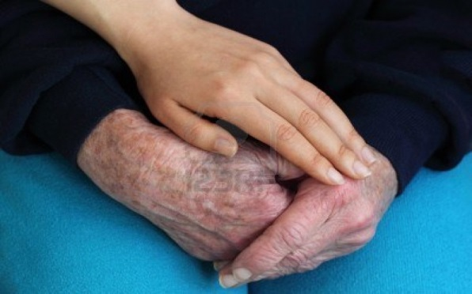

«Мы всей природой пробуждаемся к милосердию, и нет в нашей природе другого столь доброго свойства. Милосердие приходит от любви. Если мы не имеем милосердия
и сострадания, мы не имеем ничего».
(Святитель Иоанн Златоуст)

Министерство социального развития, опеки и попечительства Иркутской области

